QUẬN ĐOÀN
NGŨ HÀNH SƠN

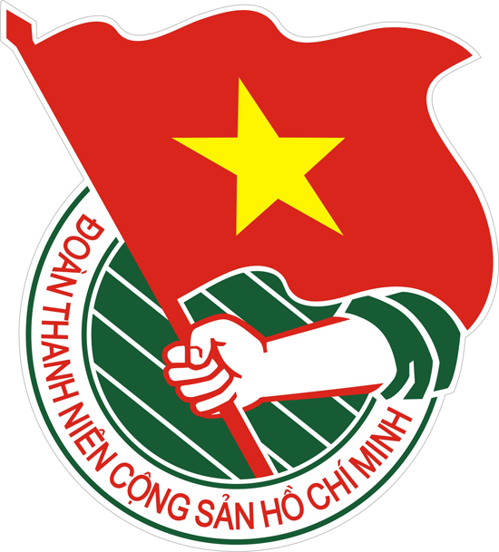 | TÀI LIỆU SINH HOẠT CHI ĐOÀN  Tháng 6/2019
CHÀO MỪNG KỶ NIỆM 71 NĂM NGÀY CHỦ TỊCH HỒ CHÍ MINH
RA LỜI KÊU GỌI THI ĐUA ÁI QUỐC (11/6/1948 – 11/6/2019)

I. “Lời kêu gọi thi đua ái quốc” của phong trào thi đua yêu nước
Khi cuộc kháng chiến chống thực dân Pháp xâm lược của quân và dân ta bước vào giai đoạn khó khăn, ác liệt nhất, để động viên mọi lực lượng tham gia kháng chiến và kiến quốc, ngày 11/6/1948, Chủ tịch Hồ Chí Minh đã ra “Lời kêu gọi thi đua ái quốc”. Đây được xem như lời “hịch” thúc đẩy phong trào hành động cách mạng của toàn dân.
Ngược dòng lịch sử chúng ta thấy: nếu “Hịch tướng sĩ” của Hưng Đạo Vương Trần Quốc Tuấn như lời hiệu triệu làm bừng lên hào khí của cả dân tộc trước họa ngoại xâm, làm cho đại bộ phận tướng sĩ tự xăm vào cánh tay hai chữ: “Sát Thát” đã thể hiện tinh thần đoàn kết cao độ, quyết tâm sắt đá chống giặc Mông Nguyên, thì “Lời kêu gọi thi đua ái quốc” của Chủ tịch Hồ Chí Minh đã khởi nguồn cho các phong trào thi đua yêu nước, thúc đẩy phong trào hành động cách mạng của các tầng lớp Nhân dân, tạo nên sức mạnh to lớn cho cuộc kháng chiến, kiến quốc đi đến thắng lợi hoàn toàn. Lời “hịch” của hai vị Anh hùng dân tộc tuy ở hai giai đoạn lịch sử khác nhau, nhưng đều mang điểm chung là có giá trị, ý nghĩa to lớn, góp phần khơi dậy tinh thần yêu nước của các tầng lớp Nhân dân trong những tình huống khó khăn, ác liệt của dân tộc trước sự xâm lăng của kẻ thù. “Lời kêu gọi thi đua ái quốc” của Chủ tịch Hồ Chí Minh có sự kế thừa, phát triển lên tầm cao mới, về nội hàm, thể hiện sâu sắc tư tưởng đường lối chính trị và phương pháp cách mạng. Vì thế, nó không chỉ có ý nghĩa quan trọng trong một thời kỳ lịch sử nhất định, mà còn có giá trị xuyên suốt tiến trình cách mạng Việt Nam.
Theo Chủ tịch Hồ Chí Minh, thi đua không chỉ là hoạt động tích cực, sáng tạo trong công việc hằng ngày, trong lao động, sản xuất vật chất, mà còn là hoạt động tư tưởng và tinh thần, biểu hiện của lòng yêu quê hương, đất nước. Thi đua là động lực để phát huy lòng yêu nước, biến lòng yêu nước thành sức mạnh vật chất to lớn, huy động sức người, sức của cho công cuộc kháng chiến, kiến quốc; đồng thời, lòng yêu nước được thúc đẩy sẽ thiết thực nâng cao hiệu quả của thi đua. Hơn ai hết, Bác hiểu rất rõ giá trị sức mạnh to lớn của thi đua yêu nước và truyền thống yêu nước ngàn đời của dân tộc ta. Nếu truyền thống đó được phát huy và kết lại sẽ tạo thành một làn sóng vô cùng mạnh mẽ để vượt qua mọi sự nguy hiểm, khó khăn, đưa dân tộc ta đến thắng lợi vẻ vang. Vì lẽ đó, Chủ tịch Hồ Chí Minh đã gọi tên phong trào thi đua của Nhân dân ta là “Thi đua ái quốc”, biến sức mạnh riêng lẻ của từng người thành sức mạnh của dân tộc và thời đại.
Nhằm thúc đẩy phong trào thi đua yêu nước phát triển không ngừng, theo Bác, vấn đề quan trọng trước hết là sự gắn kết chặt chẽ, bảo đảm hài hòa giữa lợi ích cá nhân với lợi ích tập thể để khuyến khích mọi người cùng thi đua. Người nói: “Thi đua yêu nước để ích lợi cho mình, ích lợi cho gia đình mình và tiện ích cho làng, cho nước và cho dân tộc”. Thực hiện tốt nguyên tắc đó, tinh thần thi đua yêu nước nhất định trở thành phong trào hành động cách mạng; chuyển nhận thức tư tưởng thành hành động thiết thực để nâng cao hiệu quả học tập, công tác, lao động, sản xuất,… góp phần phụng sự đắc lực Tổ quốc, Nhân dân. Để phong trào thi đua luôn có sức sống mãnh liệt, lâu bền, Bác yêu cầu: “Người người thi đua, ngành ngành thi đua, ngày ngày thi đua”, thi đua không nên chỉ bó hẹp trong một ngành, một địa phương, một đơn vị mà phải phát triển rộng khắp trên cả nước, từ nông thôn đến thành thị, từ đồng bằng, miền núi đến vùng biển, đảo xa xôi. Đồng thời, cần khơi dậy lòng yêu nước của các thành phần, các đối tượng, làm cho thi đua phải trở thành công việc chung của mọi người, mọi ngành, mọi cấp. Thi đua không chỉ trong các ngành sản xuất vật chất mà cả trong các ngành văn học, nghệ thuật, giáo dục, y tế… Thi đua cả trong đời sống riêng của mỗi người, từ việc ăn, ở, học tập, tu dưỡng đến quan hệ trong gia đình, bè bạn. Hiệu quả của mỗi việc làm đem lại có thể nhỏ, nhưng nhiều công việc nhỏ hằng ngày và nhiều người thi đua thì hiệu quả sẽ rất lớn.
Thi đua là sự phấn đấu vươn lên giành lấy cái hay, cái tốt đẹp hơn trước. Muốn có hiệu quả cao, thi đua phải có mục đích nhất định, giống như người bắn súng phải có mục tiêu cụ thể, nếu không sẽ lãng phí sức lực, tiền của và thời gian của Nhân dân, làm giảm nhiệt tình cách mạng và không gây dựng được phong trào. Vì vậy, việc đặt mục đích thi đua phải thật sự khoa học, toàn diện và cụ thể. Không chỉ có mục đích chung cho cả nước, mà còn phải có mục tiêu cụ thể cho từng miền, từng ngành, từng giới, từng lứa tuổi; kết hợp chặt chẽ giữa mục đích trước mắt và mục đích lâu dài. Mục đích thi đua phải gắn liền với các nhiệm vụ kinh tế, văn hóa, chính trị, quân sự và khả năng thực tế của từng thời kỳ. Thi đua phải được tiến hành hằng ngày, thường xuyên, liên tục, có tác dụng thúc đẩy mỗi người dân, tùy theo công việc của mình mà phấn đấu, làm việc tốt hơn để không bị tụt hậu với đồng đội, với các đơn vị bạn, với các ngành, các địa phương trong cả nước. Từ đó, xã hội sẽ không ngừng phát triển; chất lượng cuộc sống ngày càng tốt đẹp hơn.
Cùng với việc chỉ rõ mục đích thi đua, Hồ Chí Minh còn hết sức coi trọng việc đề ra kế hoạch thực hiện, bảo đảm khoa học, mang lại hiệu quả cao. Theo Người, thi đua “Phải có kế hoạch tỉ mỉ. Kế hoạch ấy phải do từng đơn vị nhỏ, từng gia đình, từng cá nhân bàn bạc kỹ, hiểu biết thấu, vui vẻ làm”. Vì thế, việc đề ra kế hoạch thi đua phải căn cứ vào tình hình thực tế, khả năng có thể đạt được nhằm động viên mọi người cùng phấn đấu thực hiện; tránh sự sơ suất “đại khái” quá cao, phiền phức, miễn cưỡng,… Cùng với đó, mỗi cấp lại phải có những biện pháp cụ thể, thiết thực cho từng lĩnh vực, từng ngành, trong mỗi ngành lại có những biện pháp phù hợp với sự phát triển của tình hình thực tiễn và yêu cầu cần đạt được nhằm nâng cao chất lượng, hiệu quả công việc,… Người căn dặn: Kế hoạch 10 thì biện pháp phải 20 và quyết tâm 30.
Sự lãnh đạo, chỉ đạo thống nhất, chặt chẽ của cấp ủy Đảng, chính quyền các cấp là nhân tố giữ vai trò quyết định chất lượng, hiệu quả của phong trào thi đua. Nếu thiếu sự lãnh đạo đúng đắn thì những thiếu sót, lệch lạc trong quá trình thi đua sẽ không được phát hiện, uốn nắn kịp thời, dẫn đến tình trạng nơi thì đặt kế hoạch to quá, rồi không làm nổi, nơi thì ban đầu làm quá ồ ạt, đến nỗi ít lâu thì đuối sức đi, không tiếp tục thi đua được… thành thử “trống đánh xuôi, kèn thổi ngược”. Do đó, Chủ tịch Hồ Chí Minh yêu cầu các ngành, các địa phương phải thành lập Ban thi đua để giải quyết kịp thời mọi công việc. Cán bộ thi đua phải có nhiệt tình công tác, có quan điểm quần chúng và kiến thức nhất định về kinh tế, kỹ thuật, quản lý; nắm được các chính sách về chế độ khen thưởng; biết tổ chức tuyên truyền, cổ động quần chúng. Trong lãnh đạo, chỉ đạo phong trào thi đua cần chú trọng việc sơ kết, tổng kết để một mặt kịp thời biểu dương những thành tích đã đạt được; mặt khác, rút ra những bài học kinh nghiệm bổ ích trong tổ chức thực hiện thi đua. Qua đó, có giải pháp bồi dưỡng, phát huy lòng yêu nước, yêu CNXH của Nhân dân; đồng thời, phổ biến và áp dụng sáng kiến, thúc đẩy sự tiến bộ của khoa học - công nghệ, đưa phong trào thi đua phát triển không ngừng.
Tư tưởng, quan điểm của Chủ tịch Hồ Chí Minh về Thi đua ái quốc đã lan tỏa sâu, rộng cả tiền tuyến và hậu phương. Toàn Đảng, toàn dân, toàn quân ta đã đem hết sức mình tham gia kháng chiến, kiến quốc, đưa đất nước vượt qua thời điểm đầy gian nguy, làm nên một Điện Biên Phủ lừng lẫy năm châu, chấn động địa cầu; bảo vệ được chính quyền cách mạng non trẻ, xóa được nạn đói, nạn dốt… Những kết quả đó đã tiếp thêm sức mạnh cho toàn dân tộc ta bước vào trận chiến mới với “Quyết tâm đánh thắng giặc Mỹ xâm lược”, làm dấy lên khí thế hào hùng của cả dân tộc, tạo nên kỳ tích giải phóng hoàn toàn miền Nam, thống nhất đất nước bằng Cuộc Tổng tiến công và nổi dậy mùa Xuân 1975. Bước vào thời kỳ đổi mới, dưới sự lãnh đạo của Đảng phong trào thi đua yêu nước đã không ngừng phát triển, góp phần tạo dựng những thành tựu to lớn, làm cho hình ảnh, vị thế của Việt Nam ngày càng nâng cao trên trường quốc tế.
“Lời kêu gọi thi đua ái quốc” cách đây đã 66 năm, đất nước ta đã trải qua nhiều sự kiện chính trị lớn và tiến những bước dài; điều kiện thi đua đã có nhiều thay đổi, nhưng lời “hịch” phong trào thi đua yêu nước của Bác Hồ vẫn khắc sâu trong tâm khảm mỗi người Việt Nam. Đặc biệt, trước diễn biến phức tạp của tình hình thế giới, khu vực, nhất là vấn đề tranh chấp lãnh thổ, biển, đảo trong thời gian gần đây lại một lần nữa làm dấy lên lòng yêu nước của cả dân tộc, lôi cuốn đông đảo mọi tầng lớp Nhân dân, mọi thành phần kinh tế, các tổ chức đoàn thể, ban, ngành trong xã hội đấu tranh, lên án những hành động ngang ngược, xâm phạm trái phép vùng đặc quyền kinh tế và thềm lục địa của Việt Nam, bất chấp luật pháp và dư luận quốc tế, nhằm thực hiện mưu đồ “độc chiếm Biển Đông” của Trung Quốc. Những hành động thể hiện lòng yêu nước của Nhân dân cả nước, kiều bào ta ở nước ngoài trong những ngày qua là sự tiếp nối truyền thống yêu nước ngàn đời của dân tộc. Cả dân tộc ta luôn có chung nhận thức: Độc lập, chủ quyền, thống nhất, toàn vẹn lãnh thổ là điều bất biến, thiêng liêng, không thể đánh đổi bất cứ điều gì, không chỉ hôm nay mà mãi mãi về sau.
II. Các sự kiện lịch sử trong tháng 6/2019
- Ngày 01/6/1950: Kỷ niệm Ngày Quốc tế thiếu nhi;
- Ngày 05/6/1972: Kỷ niệm Ngày Môi trường thế giới;
- Ngày 05/6/1911: Kỷ niệm Ngày Bác Hồ ra đi tìm đường cứu nước;
- Ngày 11/6/1948: Kỷ niệm Ngày Bác Hồ ra Lời kêu gọi thi đua ái quốc;
- Ngày 21/6/1925: Kỷ niệm Ngày Báo chí cách mạng Việt Nam;
- Ngày 28/6/2001: Kỷ niệm Ngày Gia đình Việt Nam.

1. Kỷ niệm Ngày Quốc tế thiếu nhi ở Việt Nam.
Việt Nam là nước đầu tiên ở châu Á và nước thứ hai trên thế giới phê chuẩn Công ước về quyền trẻ em - Văn kiện pháp lý Quốc tế đầu tiên đề cập toàn diện đến các quyền trẻ em dựa trên nguyên tắc trẻ em có quyền được chăm sóc, bảo vệ và giúp đỡ đặc biệt.
Ở nước ta, ngay sau khi giành được độc lập, ngày 1/6 và Tết Trung thu (15/8 âm lịch) hàng năm đã thật sự trở thành ngày hội vui chơi tưng bừng của thiếu nhi cả nước.
Ngày Quốc tế Thiếu nhi đầu tiên (1/6/1950) trong giai đoạn cuộc kháng chiến chống thực dân Pháp của dân tộc ta đang trải qua thời kỳ cam go ác liệt nhất, nhưng Chủ tịch Hồ Chí Minh vẫn luôn nghĩ tới thiếu nhi cả nước và gửi thư chúc mừng các cháu thiếu niên, nhi đồng.
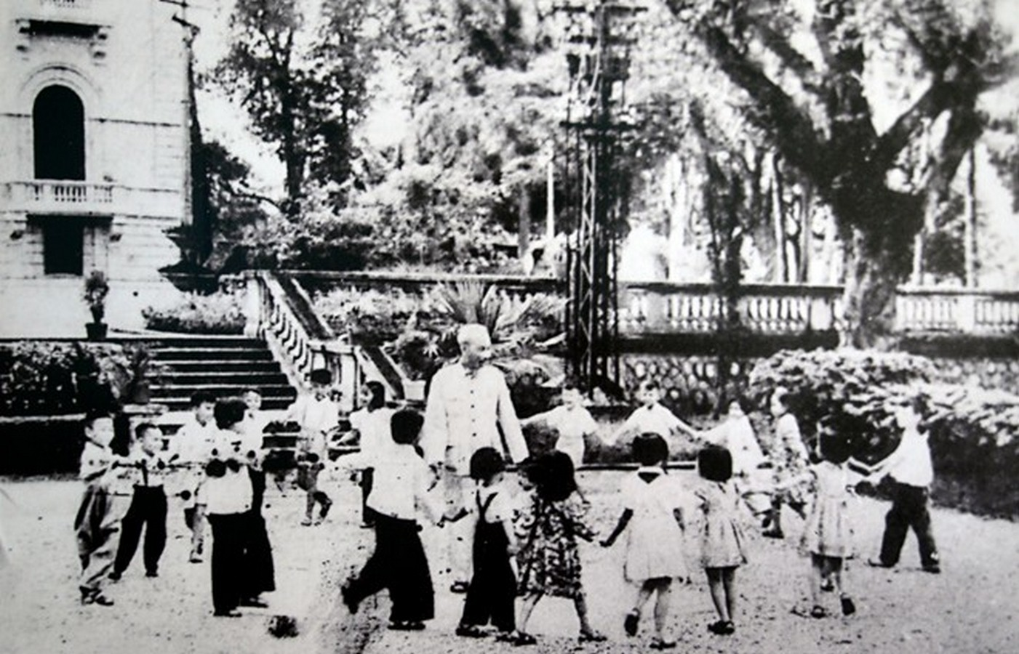
Chủ tịch Hồ Chí Minh chơi đùa cùng các bé thiếu nhi trong Phủ chủ tịch.
Bác viết: “Bác thương các cháu lắm, Bác hứa với các cháu rằng đến ngày đánh đuổi hết giặc Pháp, kháng chiến thành công, Bác cùng Chính phủ và các đoàn thể sẽ cố gắng làm cho các cháu dần dần được no ấm, được vui chơi, được học hành, được vui sướng…”.
Cũng từ đó, hàng năm cứ đến ngày Tết thiếu nhi và Tết Trung thu, thiếu nhi cả nước lại hân hoan đón thư chúc mừng của Bác Hồ. Bác Hồ luôn hết sức quan tâm, dạy bảo các cháu nên người, trong đó 5 Điều Bác dạy thiếu niên nhi đồng đã trở thành nội dung giáo dục đối với Đội Thiếu niên Tiền phong Hồ Chí Minh.
Nguồn: vietnamnet.vn
2. Ngày 05/6: Ngày Môi trường thế giới.
Bắt đầu từ những năm 1960, những dấu hiệu cho thấy sự phát triển ngày càng tăng của nạn suy thoái môi trường đã ngày một rõ ràng hơn, con người đã bắt đầu ý thức được về những ảnh hưởng có hại của mình đối với môi trường sống.
Hội nghị của Liên Hợp quốc về Con người&Môi trường tổ chức tại thủ đô Stockholm của Thuỵ Điển từ 5 - 6/6/1972 là kết quả của những nhận thức mới này, là hành động đầu tiên đánh dấu sự nỗ lực chung của toàn thể nhân loại nhằm giải quyết các vấn đề về môi trường. Trong cuộc họp này, Chương trình Môi trường Liên Hợp quốc cũng đã được thành lập vào ngày 5/6/1972. Đại Hội đồng Liên Hợp quốc đã quyết định chọn Ngày Môi trường Thế giới 5/6 từ năm 1972 và giao cho Chương trình Môi trường Liên Hợp Quốc (UNEP) có trụ sở tại Nairobi, Kenya, tổ chức kỷ niệm sự kiện này. Hằng năm, vào ngày này lễ kỷ niệm trọng thể được tổ chức tại hơn 100 nước trên thế giới.Mục đích của Ngày Môi trường Thế giới là tập trung sự chú ý trên toàn thế giới vào tầm quan trọng của môi trường và khuyến khích sự quan tâm chính trị và hành động bảo vệ môi trường.
Sự kiện này làm cho các vấn đề môi trường mang tính nhân văn; trao quyền cho mọi người để trở thành tác nhân tích cực của quá trình phát triển bền vững và bình đẳng; nâng cao hiểu biết của các cộng đồng về vai trò then chốt làm thay đổi hành vi hướng tới các vấn đề môi trường; ủng hộ mối cộng tác để đảm bảo rằng, tất cả các quốc gia và các dân tộc được hưởng một tương lai an toàn và thịnh vượng hơn.
Mỗi năm, Liên Hợp Quốc chọn một thành phố làm nơi tổ chức lễ kỷ niệm Ngày Môi trường Thế giới. Chính phủ và thành phố nước chủ nhà sẽ hợp tác với UNEP tạo ra bầu không khí cho sự kiện này. Chủ đề, khẩu hiệu và logo sẽ được chọn để làm trọng tâm cho các tài liệu tuyên truyền về Ngày Môi trường Thế giới, cũng như các hoạt động cổ động trên toàn cầu. Trong ngày này, nhân dân trên toàn thế giới sẽ nhận được một thông điệp chính thức của Tổng thư ký Liên Hợp Quốc, trong đó có nêu lên các vấn đề môi trường và bảo vệ môi trường chung trên toàn thế giới.
Bắt đầu từ năm 1987, để khuyến khích tinh thần và trách nhiệm bảo vệ môi trường của toàn thể nhân dân trên thế giới, Liên Hợp quốc đã phát động thêm lễ trao giải thưởng Global 500 được tổ chức vào đúng ngày môi trường thế giới tại thành phố được chọn làm trung tâm tổ chức lễ kỷ niệm ngày này trên thế giới. Hàng năm, Liên Hợp Quốc sẽ chọn ra những người có nhiều đóng góp cho hoạt động bảo vệ môi trường để trao Giải thưởng Global 500.
Từ năm 1982, Việt Nam cũng đã hưởng ứng các hoạt động kỷ niệm Ngày Môi trường Thế giới trong phạm vi cả nước. Hàng năm Bộ Tài nguyên&Môi trường thường phối hợp với các cơ quan liên quan phát động và tổ chức sôi nổi ngày lễ này ở tất cả các tỉnh thành trên cả nước với các hoạt động như tổ chức các chiến dịch làm sạch đẹp môi trường sống, môi trường làm việc... và cũng chọn ra một địa phương đại diện làm nơi tổ chức các hoạt động trọng tâm cho cả nước. Lễ kỷ niệm Ngày Môi trường Thế giới hàng năm ở Việt Nam thường có sự tham gia của mọi tầng lớp dân chúng như các quan chức Chính phủ, đại diện của các cơ quan, tổ chức quốc tế và các Đại sứ quán ở Việt Nam, học sinh, sinh viên và các tổ chức xã hội quần chúng.
Ngày Môi trường Thế giới “chính là sự kiện của người dân” với các hoạt động đa dạng, phong phú, như tuần hành, diễu hành bằng xe đạp, các buổi hoà nhạc xanh, các cuộc thi tại trường học, trồng cây, chiến dịch tái chế chất thi và làm sạch môi trường.
* Các hoạt động do Quận Đoàn Ngũ Hành Sơn tổ chức
- Trại bay đi tìm địa chỉ đỏ, tuyên dương học sinh giỏi
- Ra quân tuyên truyền ứng phó với biến đổi khí hậu
- Ra quân hưởng ứng phong trào chống rác thải nhựa
- Đối thoại giữa thiếu nhi với lãnh đạo quận
- Dân vận hè, tổ chức văn nghệ trong đợt dân vận, tặng giống vật nuôi cây trồng cho huyện Hòa Vang

